Лауреат Премии Фонда «МСБ»
«Молодой преподаватель года факультета СМ МГТУ им. Н.Э. Баумана»
А.В. Крылов
(2017 г.)

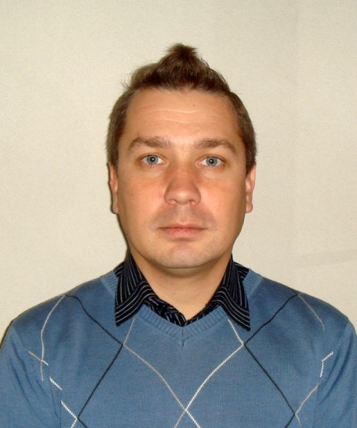 |  | 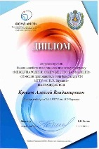

КРЫЛОВ Алексей Владимирович 1982 года рождения, гражданин РФ, образование высшее - окончил МГТУ им. Н.Э. Баумана в 2005 году. Поступил на преподавательскую работу на кафедру СМ-1 с 1 сентября 2008 года в качестве ассистента. В сентябре 2015 года защитил кандидатскую диссертацию.
В 2008 году читал лекции по курсу «Введение в специальность» для студентов гр. РКТ2-11. В настоящее время читает лекции и ведёт семинары по курсам: «Проектирование и конструирование летательных аппаратов» для студентов гр. СМ12-71, «Основы ракетно - космической техники» для студентов гр. СМ-13-51, « Основы устройства и проектирования ракетно - космической техники» для студентов гр. ПС4-51, «Твердотельное компьютерное моделирование» для студентов гр. СМ1-61, 62, 69 и СМ1- 33Б. Ведёт курсовые работы по курсам «Основы устройства космических аппаратов» и «Основы устройства и проектирования ракетно - космической техники» для студентов гр. СМ12-81 и ПС4-71 соответственно. Ведёт лабораторные работы по курсу «Твердотельное компьютерное моделирование» для студентов гр. СМ1-33Б.
Является куратором группы СМ1- 72.
Крылов А.В. принимает участие в научно - исследовательских работах, проводимых по госбюджетной тематике в НИИСМ МГТУ им. Н.Э. Баумана.
Имеет 30 печатных работ.
Перечень некоторых научных работ:
№  п/п | Наименование | печатная  или на правах рукописи | Издательство журнал (год, номер) или  номер авторского свидетельства | Количество  печатных листов |  | Фамилии  соавторов
№1 | К расчету раскрытия крупногабаритных трансформируемых космических конструкций»  (тезисы доклада) | печатная | Решетневские чтения: материалы XVII Международной научной конференции, посвященной памяти генерального конструктора ракетно-космических систем академика М. Ф. Решетнева (12–14 ноября 2013, г. Красноярск) Часть I С. 68–69 | 1 стр. |  | В.Н. Зимин, С.А. Чурилин, Ф.Р. Файзуллин
№2 | Исследование  процесса  раскрытия антенного  контура  (статья) | печатная | Известия высших учебных заведений. Машиностроение №12(657)/2013 .–С. 45-50 | 6 стр.
№3 | Методика определения напряженно-деформированного состояния элементов трансформируемых многозвенных конструкций  (статья) | печатная | Известия высших учебных заведений. Физика. 2013. Т. 56. № 7-3. С. 170-172. | 3 стр. |  | С.А. Чурилин
№4 | Особенности расчета раскрытия крупногабаритных трансформируемых конструкций различных конфигураций  (доклад) | печатная | Аэрокосмические технологии: Научные материалы Третьей международной научно-технической конференции, посвященной 100-летию со дня рождения академика В.Н. Челомея (Российская Федерация, Реутов – Москва, 20-21 мая 2014) / Под ред. Симоньянца Р.П. – М.: изд-во МГТУ им Н.Э. Баумана, 2014.–257 с.:ил. С. 28-32 | 5 стр. |  | В.Н. Зимин, В.Е. Мешковский,  А.Н. Сдобников,  Ф.Р. Файзуллин,  С.А. Чурилин
№5 | Особенности расчета раскрытия крупногабаритных трансформируемых конструкций различных конфигураций  (статья) | электронная | Наука и Образование. МГТУ им. Н.Э. Баумана.  Электрон. журн. 2014. № 10. С. 179–191.  http://technomag.bmstu.ru/doc/728802.html | 13 стр. | В.Н. Зимин, В.Е. Мешковский,  А.Н. Сдобников,  Ф.Р. Файзуллин,  С.А. Чурилин
№6 | Особенности процесса раскрытия крупногабаритных  трансформируемых замкнутых космических конструкций  (тезисы доклада) | печатная | Решетневские чтения: материалы XVIII Международной научной конференции, посвященной 90-летию со дня рождения генерального конструктора ракетно-космических систем академика М. Ф. Решетнева (11–14 ноября 2014, г. Красноярск)  С. 86-87 | 2 стр. | С.А. Чурилин
№7 | Моделирование динамики раскрытия крупногабаритных трансформируемых космических конструкций  (тезисы доклада) | печатная | ХI Всероссийский съезд по фундаментальным проблемам теоретической и прикладной механики сборник докладов. Составители: Д.Ю. Ахметов, А.Н. Герасимов, Ш.М. Хайдаров; ответственные редакторы: Д.А. Губайдуллин, А.И. Елизаров, Е.К. Липачев. 2015. С. 1499-1501. | 3 стр. | В.Н. Зимин,  С.А. Чурилин
№8 | Моделирование процесса раскрытия плоских и пространственных космических крупногабаритных трансформируемых конструкций  (тезисы доклада) | печатная | Механика деформируемого твердого тела Сборник трудов IX Всероссийской конференции в рамках Международной научно-технической конференции «Актуальные проблемы прикладной математики, информатики и механики» Воронеж,  12–15 сентября 2016 г. С 45-47 | 3 стр. | В.Н. Зимин,  С.А. Чурилин

